奈米概念的應用－壁虎型機器人
源於壁虎所帶來的靈感，二零零三年 卡內基梅隆大學機械系微型機器人實驗室(NanoRobotics Laboratory) 的斯提博士與菲爾 林 教授共同發表一篇文章探討攀牆機器人 ( Wallbot) 的可行性，由於這類能在垂直牆面執行任務並具有攀附能力的機器人，不但能夠在日常工作中確保人身安全，更能在 許多傳統機器無法勝任之處完成任務，例如 石油工業與核能發電廠的儲備槽檢驗、高樓大廈的清潔工作，甚至是太空站的修復。此類機器人以往多仰賴真空吸力與磁性效應而賦予其在垂直面的行動能力，但這兩種做法都有很大的缺點，磁性效應只能應用在具磁性的金屬表面，而真空吸力則受到氣壓與表面平坦度的限制，一旦斯提博士的想法成真，那麼具有壁虎黏著能力的機器人就不用再背著一台泵浦不斷的抽真空，也不用害怕會在凹凸不平的表面，以及非磁性的牆面上摔跤了。
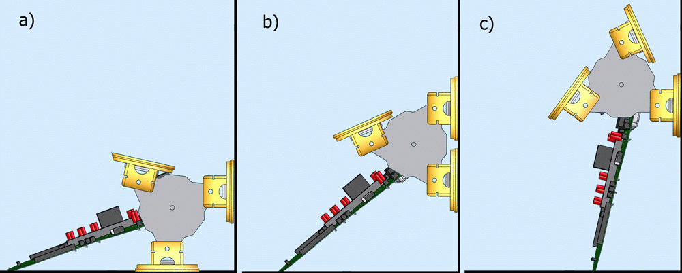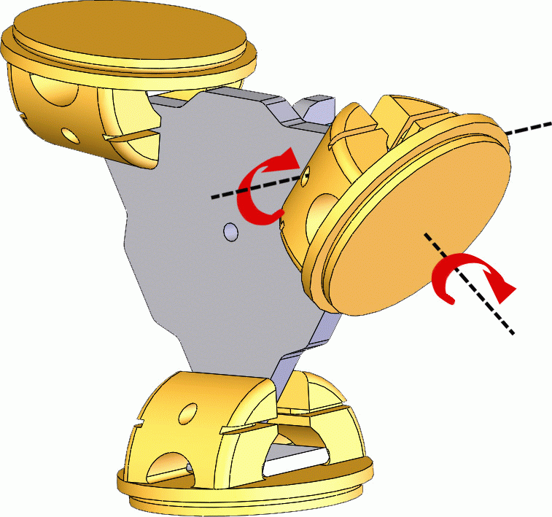
《圖 36 源自壁虎靈感的攀牆型機器人 》Sitti, M. and Fearing, R.S. “Synthetic gecko foot-hair for micro/nano structures for future wall-climbing robots ,” Proc. IEEE Int. Conf. on Robotics and Automation , September 14-19, 1 , 1164-1170. 2003.
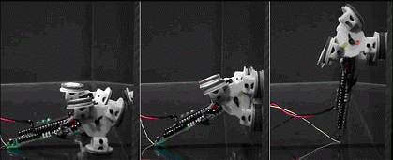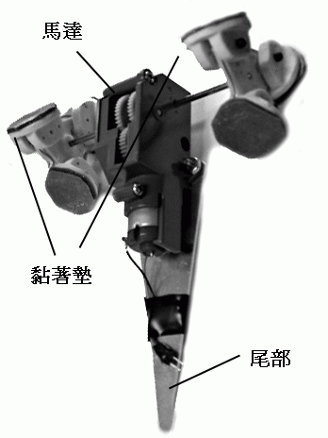
《圖 37 二零零四年提出兩種源於壁虎創意的攀牆機器人，此為左右輪上各有三個黏墊的輪足型機器人 》
C. Menon, M. Murphy, and M. Sitti, “Gecko Inspired Surface Climbing Robots”, IEEE International Conference on Robotics and Biomimetics (ROBIO), Shenyang City , China , 2004.

